МУНИЦИПАЛЬНОЕ ОБРАЗОВАНИЕ НИКОЛАЕВСКИЙ СЕЛЬСОВЕТ
САРАКТАШСКОГО РАЙОНА ОРЕНБУРГСКОЙ ОБЛАСТИ

ПРОТОКОЛ
собрания граждан села Биктимирово

Место проведения: клуб села Биктимирово

Дата проведения: | 19.04. 2019 года
Время проведения: | 20.00 часов
Присутствовало граждан: | 53 человека (жители села Биктимирово)
Приглашенные: | Старостина Евгения Владимировна, начальник финансового отдела Саракташского района
Председательствовал: | Идиятуллин Шавкат Мидхатович, председатель ТОС с.Биктимирово, староста села.
Секретарём собрания граждан избран: | Ишкуватова Аурика Салаватовна, депутат Совета депутатов Николаевского сельсовета
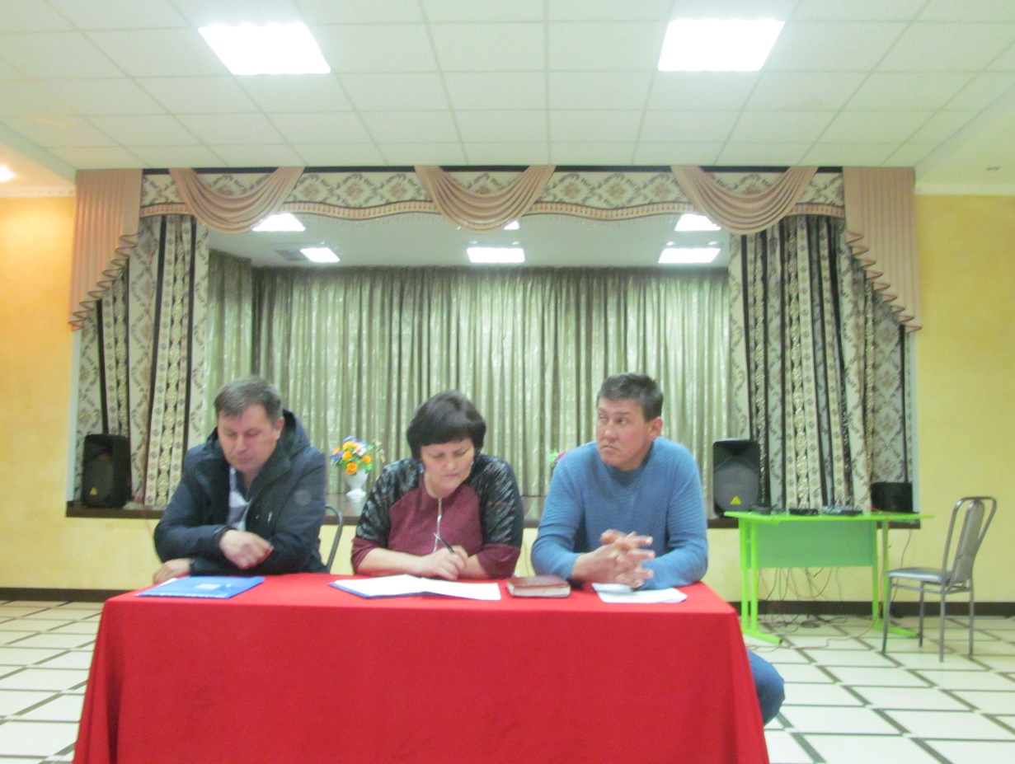
ПОВЕСТКА ДНЯ:
- Информация о реализации на территории Оренбургской области проектов развития сельских поселений муниципальных районов Оренбургской области, основанных на местных инициативах (Программе поддержке местных инициатив), и возможном участии в ней муниципального образования Николаевский сельсовет
Докладчик – Дудко С.Н., глава муниципального образования Николаевский сельсовет
2. Определение проекта инициативного бюджетирования для участия жителей села Биктимирово муниципального образования Николаевский сельсовет в конкурсном отборе проектов развития сельских поселений муниципальных районов Оренбургской области, основанных на местных инициативах
Докладчик- Идиятуллин Ш.М. староста с. Биктимирово
3. О софинансировании проекта Программы поддержки местных инициатив со стороны муниципального образования, населения и спонсоров
Докладчик – Дудко С.Н., глава муниципального образования Николаевский сельсовет
4. Выборы инициативной группы для организации работ в рамках Программы поддержки местных инициатив
Докладчик – Идиятуллин Ш.М. староста с. Биктимирово

Перед началом Собрания граждан был показан слайд «Развитие инициативного бюджетирования в Оренбургской области и репортаж программы «ВЕСТИ РАМА. РУ» «Об участии муниципальных образований Саракташского района в программе поддержке местных инициатив.»

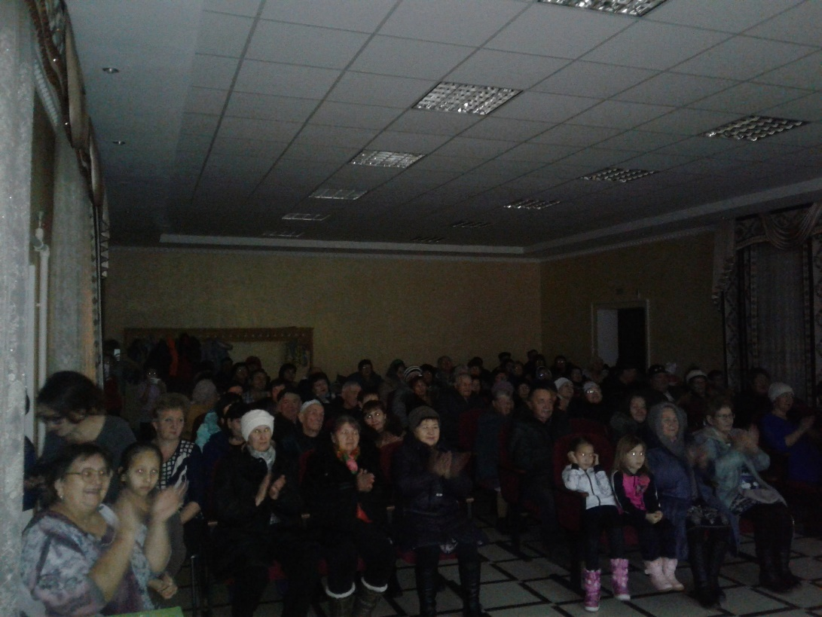
СЛУШАЛИ: Информация о реализации на территории Оренбургской области проектов развития сельских поселений муниципальных районов Оренбургской области, основанных на местных инициативах (Программе поддержке местных инициатив), и возможном участии в ней муниципального образования Николаевский сельсовет.
Дудко С.Н. глава администрации сельсовета в своем выступлении сказал, что Оренбургская область является участником проекта «Развитие инициативного бюджетирования в субъектах РФ в 2016-2020 годах», реализуемого в рамках международных соглашений между Минфином России и Всемирным банком, в связи с чем 14.11.2016 года Правительством Оренбургской области издано Постановление № 851 «О реализации на территории Оренбургской области проектов развития сельских поселений муниципальных районов Оренбургской области, основанных на местных инициативах.
Это областной проект по финансовой поддержке инициатив населения. Его основные цели – улучшение условий жизни в населенных пунктах, обеспечение открытости и прозрачности бюджетного процесса.
Суть этого процесса в том, что жители населенных пунктов на сходах определяют наиболее проблемные, с их точки зрения, вопросы местного значения (дороги, водопроводы, детские и спортивные площадки, парки и скверы, места захоронения и другое), оформляют заявку, в соответствии с установленным порядком, и направляют ее на рассмотрение региональной конкурсной комиссии.
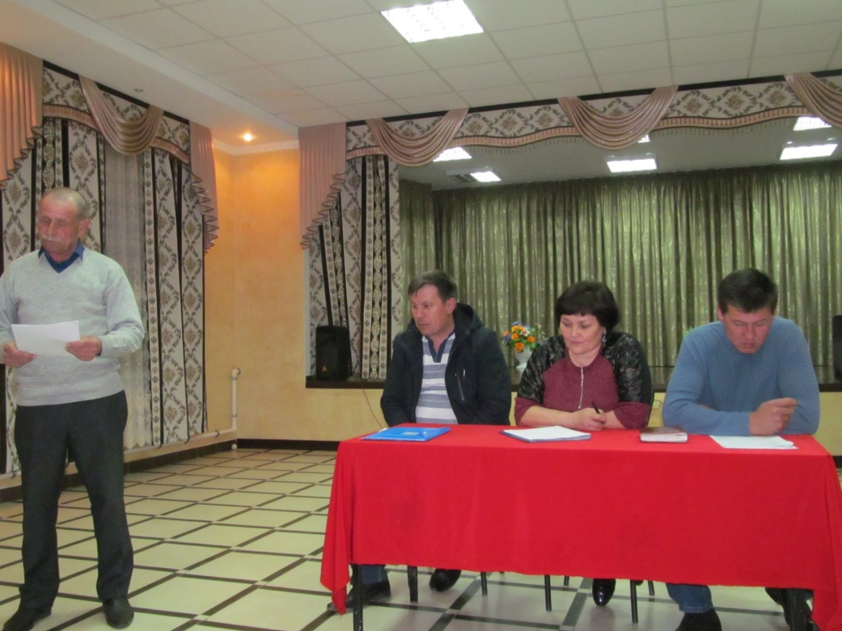
Из областного бюджета на один проект выделяется субсидия в объеме до одного миллиона рублей.
На реализацию инициатив граждан идут не только средства областного бюджета, но и средства самих граждан, спонсоров, а также средства местных бюджетов. Это является обязательным условием участия в конкурсе. Так, уровень софинансирования со стороны местного бюджета составляет не менее 10 процентов, со стороны населения – не менее 5 процентов от суммы субсидии, предоставляемой из областного бюджета. Уровень софинансирования проекта со стороны организаций и других внебюджетных источников не установлен.
Предусмотрена также неденежная форма участия, например кто-то из жителей поможет работой на тракторе, автомобиле и др.
С каждым годом число участников программы инициативного бюджетирования растет. Так, если в первый год ее реализации было заявлено только 32 проекта, то в третьем отборе (на 2019 год) – 121. Такая активность позволила принять решение об увеличении расходов областного бюджета, которые направляются на субсидирование. Два года распределяли по 30 млн рублей, на 2019 изыскали возможность выделить 77,5 млн рублей. Благодаря этому в 2019 году планируется реализовать 110 проектов общей стоимостью 112,4 млн рублей. В 2018 году наше муниципальное образование принимало участие в инициативном бюджетировании. Жители села Николаевка выступили с инициативой отремонтировать ограждение парка. На Собрании граждан поддержали данное предложение. Было собрано 100 тыс рублей от населения, 100 тыс внесла местная администрации, областной бюджет -566995-70 руб. СПК «Рассвет», ООО, Степь»-65714-99 руб.
Жители с. Николаевка приняли верное решение по созданию эстетически достойной среды обитания. На самом высоком уровне в селе был реализован проект благоустройства очень важной территории. Сегодня жители села видят родное село чистым и ухоженным, с благоустроенным, красивым общественным памятным местом для всех односельчан, где каждое новое насаждение, поставленная скамейка или снесённое аварийное дерево создано их руками. Прошло собрание граждан и в с. Кабанкино, где население также проголосовало за участие в конкурсном отборе проектов развития общественной инфраструктуры, основанных на местных инициативах,

ВЫСТУПИЛИ:
Габзалилов Э.Ш.- пенсионер в своем выступлении сказал, что мы создали инициативную группу и написали письмо в администрацию Николаевского сельсовета с просьбой включить наше село в Программу развития сельских поселений муниципальных районов Оренбургской области, основанных на местных инициативах. На совещании инициативной группы мы уже обсудили приоритетное направление, но пока я призываю всех жителей проголосовать за участие в инициативном бюджетировании.
Аминова М.З.- депутат Совета депутатов Николаевского сельсовета, пенсионерка в своем выступлении предложила принять участие в конкурсном отборе проектов поддержки местных инициатив в рамках развития инициативного бюджетирования в 2020 году согласно Положению о проведении конкурсного отбора проектов поддержки местных инициатив на территории муниципальных образований Оренбургской области

РЕШИЛИ: 1.Информацию главы МО Николаевский сельсовет Дудко С.Н. принять к сведению.
- Жителям села Биктимирово муниципального образования Николаевский сельсовет Саракташского района Оренбургской области принять участие в конкурсном отборе проектов развития общественной инфраструктуры, основанных на местных инициативах
Голосовали: "За" – 53чел.
"Против" -0 чел.
"Воздержался" - 0 чел.

2.СЛУШАЛИ: Определение проекта инициативного бюджетирования для участия жителей села Биктимирово муниципального образования Николаевский сельсовет в конкурсном отборе проектов развития сельских поселений муниципальных районов Оренбургской области, основанных на местных инициативах
Идиятуллин Ш.М. – председатель ТОС, староста села который предложил подать заявку для участия проекта «Капитальный ремонт ограждения кладбища в с. Биктимирово» в конкурсном отборе проектов поддержки местных инициатив в рамках развития инициативного бюджетирования в 2020 году. Мероприятия по благоустройству кладбища требуют неотложного решения в связи с эстетической целесообразностью и необходимостью реализации конституционного права граждан на достойное содержание мест захоронения и погребение родственников на благоустроенных, соответствующих техническим нормам и требованиям кладбищах.

ВЫСТУПИЛИ: Ишкуватова А.С.- депутат Николаевского сельсовета , пенсионерка в своем выступлении сказала, что отношение граждан к памяти умерших и достойное содержание мест захоронения является одним из показателей цивилизованности, гуманности и зрелости общества. Для жителей с. Биктимирово разных возрастных категорий и социального статуса кладбище имеет огромное значение в плане воспитания социальной культуры, исполнения гражданского долга, а также соблюдения мусульманских.
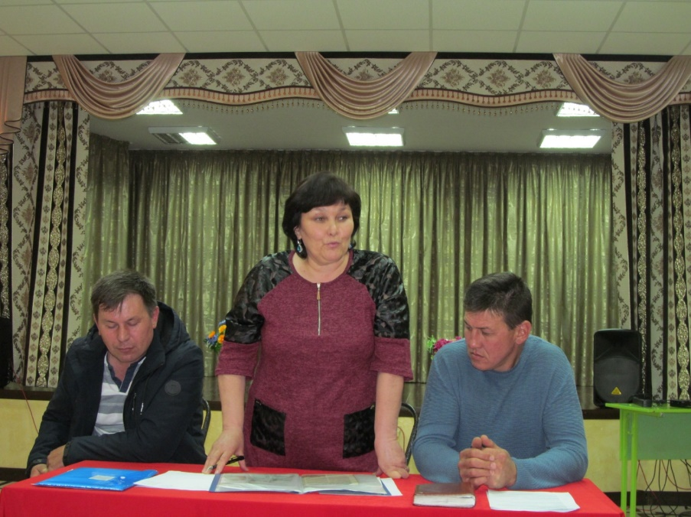
Жизнь человека на Земле - непрерывная смена поколений. Таков непреложный закон Природы. Большинство людей регулярно посещают могилы, где захоронены их родственники, так как захоронения являются местами исторической памяти о человеке. Традиция ухаживать за могилами родных и близких — одна из самых сакральных и самых человечных из всех существующих. Вопрос обустройства места захоронения является актуальным. Ограждение нашего кладбища удручающее, да и сама территория кладбища требует благоустройства. Поэтому я поддерживаю инициативу наших жителей определить проект инициативного бюджетирования: капитальный ремонт ограждения кладбища с. Биктимирово

Ишкуватов Г.Б. – имам-хатып с. Биктимирово в своем выступлении сказал, что ограждение и благоустройство территории кладбища находится на данном этапе в неудовлетворительном состоянии, по периметру и внутри большое количество сухостоя, территория для складирования мусора не обустроена, её просто нет, что не соответствует требованиям Роспотребнадзора, а также само благоустройство территории не отвечает Правилам благоустройства, озеленения и содержания территории Николаевского сельсовета. Жители села ежегодно собирают деньги, на которые были приобретены сетка-рабица и столбы. Своими силами при помощи местных жителей ремонтировали ограждение (устанавливали столбы, натягивали сетку- рабицу), но ощутимого эффекта это не дало, по истечении времени, примерно год, забор пришел в негодность в другом месте. Для животных данное ограждение тоже не препятствие, они являются относительно частыми «гостями» на территории кладбища, что приводит к очень серьезным неблагоприятным последствиям. Также волнует вопрос нахождения рядом с кладбищем деревьев, которым уже около ста лет, они очень огромные и есть вероятность их падения на изгородь, а своими силами без спецтехники мы их свалить не сможем. Проблема для жителей Биктимирово достаточно серьезная, требует неотлагательного решения.
Габзалилов Э.Ш.- председатель инициативной группы сказал, что наша группа сделала опрос граждан села и в анкете, кроме пункта «капитальный ремонт ограждения кладбища» поставили еще один «ремонт дороги по ул. Центральная» Из 80 жителей, принявших участие в опросе, все проголосовали за ограждение кладбища и я считаю, что здесь уже нет никакого сомнения в выборе приоритета.

РЕШИЛИ: Определить проект инициативного бюджетирования для участия жителей села Биктимирово муниципального образования Николаевский сельсовет в конкурсном отборе проектов развития сельских поселений муниципальных районов Оренбургской области, основанных на местных инициативах: капитальный ремонт ограждения кладбища в селе Биктимирово

Голосовали: "За" – 53 чел.
"Против" -0 чел.
"Воздержался" - 0 чел.

3. СЛУШАЛИ О софинансировании проекта Программы поддержки местных инициатив со стороны муниципального образования, населения и спонсоров
Дудко С.Н., глава муниципального образования Николаевский сельсовет в своем выступлении рассказал об условиях софинансирования участников проекта инициативного бюджетирования. Для участия в Программе нам необходимо определиться с суммой вклада, нужно определить сбор средств с одного жителя или двора.
Чтобы точно выиграть в данном конкурсе я предлагаю внести 11% с населения, вклад с муниципалитета 11 %, спонсоры тоже не менее 11%.
Также предлагаю внести неденежный вклад как населению, так и спонсорам.

ВЫСТУПИЛИ: Гильманов К.Х.- пенсионер в своем выступлении сказал, что я предлагаю поддержать предложение главы администрации и определить размер денежного взноса участия населения на реализацию проекта «Капитальный ремонт ограждения кладбища в с.Биктимирово» в размере 11% от сметной стоимости.

РЕШИЛИ:
2. Запрашиваемая сумма из областного бюджета - один миллион рублей.
Предварительно вклад муниципального образования может быть следующим:
- бюджет муниципального образования - не менее 11%;
- вклад населения - не менее 11 %
- предполагается привлечение спонсоров, предпринимателей – не менее 11%
Бесплатным трудом: выкорчевка старых деревьев, уборка территории кладбища от мусора, подвоз строительных материалов.
Неденежный вклад населения: отработать не менее 300 часов безвозмездно.
Голосовали: "За" – 53 чел.
"Против" -0 чел.
"Воздержался" - 0 чел.

4. СЛУШАЛИ: Выборы инициативной группы для организации работ в рамках Программы поддержки местных инициатив
Дудко С.Н., глава муниципального образования Николаевский сельсовет объяснил, что инициативная группа нужна для того, чтобы помогать администрации сельсовета готовить и выполнять проект на всех его стадиях, от момента подготовки документов на конкурс для получения субсидии из областного бюджета до завершения строительных работ. Инициативная группа занимается сбором денежных средств от населения и спонсоров для софинансирования проекта. Информирует население на всех его стадиях, проводит мониторинг качества выполняемых работ, вместе с главой администрации оценивает все проведенные в рамках муниципального контракта работ. На заседании общественного совета было предложено создать инициативную группу в количестве 7 человек в следующем составе:
1.Сагитов Равиль Асгатович, депутат районного Совета депутатов, председатель СПК «Рассвет»
2.Идиятуллин Шавкат Мидхатович, председатель ТОС, староста села Кабанкино
3.Габзалилов Эдуард Шигапович, пенсионер
4.Аминова Минсрар Закиевна, депутат сельсовета, пенсионерка
5.Ишкуватов Галимьян Бахтиярович – имам хатып с. Биктимирово
6.Арсланбаева Светлана Тимарбаевна, член ТОС, библиотекарь с. Биктимирово
7.Кутлучурина Анира Шакуровна, член ТОС, учитель Биктимировской школы
РЕШИЛИ: Избрать инициативную группу в количестве 7 человек в составе:
1.Сагитов Равиль Асгатович, депутат районного Совета депутатов, председатель СПК «Рассвет»
2.Идиятуллин Шавкат Мидхатович, председатель ТОС, староста села Кабанкино
3.Габзалилов Эдуард Шигапович, пенсионер
4.Аминова Минсрар Закиевна, депутат сельсовета, пенсионерка
5.Ишкуватов Галимьян Бахтиярович – имам хатып с. Биктимирово
6.Арсланбаева Светлана Тимарбаевна, член ТОС, библиотекарь с. Биктимирово
7.Кутлучурина Анира Шакуровна, член ТОС, учитель Биктимировской школы

Голосовали: "За" – 53 чел.
"Против" -0 чел.
"Воздержался" - 0 чел.

Председатель собрания граждан Ш.М.Идиятуллин

Секретарь собрания граждан А.С.Ишкуватова

